PROJETO DE LEI Nº 035/2025 Em, 18 de agosto de 2025.

"DISPÕE SOBRE A DENOMINAÇÃO DA RUA FRANCISCO DE ASSIS ‘CURTINHO’, NO POVOADO ERMO, E DÁ OUTRAS PROVIDÊNCIAS."

O PREFEITO MUNICIPAL DE CARNAÚBA DOS DANTAS/RN, no uso de suas atribuições legais, e por proposta de todos os Edis,

FAZ SABER que a Câmara Municipal de Carnaúba dos Dantas/RN, aprovou e ele sanciona a seguinte lei:

Art. 1º. Fica denominada Rua Francisco de Assis “Curtinho” a via pública localizada no Povoado Ermo, no município de Carnaúba dos Dantas/RN.

Art. 2º - As despesas decorrentes da execução desta Lei correrão por conta das dotações orçamentárias próprias, suplementadas se necessário.

Art. 3º - O Poder Executivo poderá providenciar a colocação de placa de identificação da Rua denominada por esta Lei, respeitada a disponibilidade orçamentária e financeira.

Art. 4º - Esta Lei entra em vigor na data de sua publicação, revogadas as disposições em contrário.

Sala das Sessões Vereador Wilson Luiz de Souza, da Câmara Municipal de Carnaúba dos Dantas/RN, em 18 de agosto de 2025.

____________________________________________________
MARFRAN DE MEDEIROS SANTOS
Vereador Proponente

_____________________________________________________
MARIA DAS VITÓRIAS BEZERRA DANTAS
Vereadora Proponente

____________________________________________________
JEMMIFRAN DA SILVA DANTAS
Vereador Proponente

____________________________________________________
JOSÉ LÚCIO SILVA
Vereador Proponente

____________________________________________________
BÁRBARA DE MEDEIROS DANTAS
Vereadora Proponente

___________________________________________________
JARDEL DANTAS DA SILVA
Vereador Proponente

____________________________________________________
JOSÉ GILVAN DANTAS
Vereador Proponente

____________________________________________________
LUCIANO FRANCIMARO DANTAS
Vereador Proponente

____________________________________________________
MARLI DE MEDEIROS DANTAS
Vereadora Proponente

JUSTIFICATIVA

Francisco de Assis, nascido em 04 de novembro de 1944, filho de Dona Madalena e Seu Xavier, era popularmente conhecido como “Curtinho”.
Homem simples, generoso e acolhedor, destacou-se por sua dedicação à comunidade do Povoado Ermo, onde desenvolveu trabalhos cuidando e tratando da água da localidade. Apaixonado por futebol e pela natureza, foi torcedor do Botafogo/RJ, caçador, amante dos animais — especialmente dos cachorros — e amigo de todos.
Sua trajetória esportiva também merece destaque: jogou em Natal/RN ao lado do ídolo Garrincha, integrou o Grêmio Esportivo Carnaubense e também o SEPE, tradicional time de futebol da comunidade.
O Poder Executivo Municipal foi consultado e informou que não há registro de denominação oficial para o referido logradouro, sendo esta a oportunidade de atribuir-lhe o nome de Francisco de Assis “Curtinho”, em reconhecimento a sua memória e contribuição comunitária.
Sua memória representa não apenas a paixão pelo esporte, mas também o espírito comunitário e o amor pelas raízes locais. A homenagem busca eternizar seu legado de simplicidade, solidariedade e amizade no coração da comunidade do Povoado Ermo.

ANEXO I
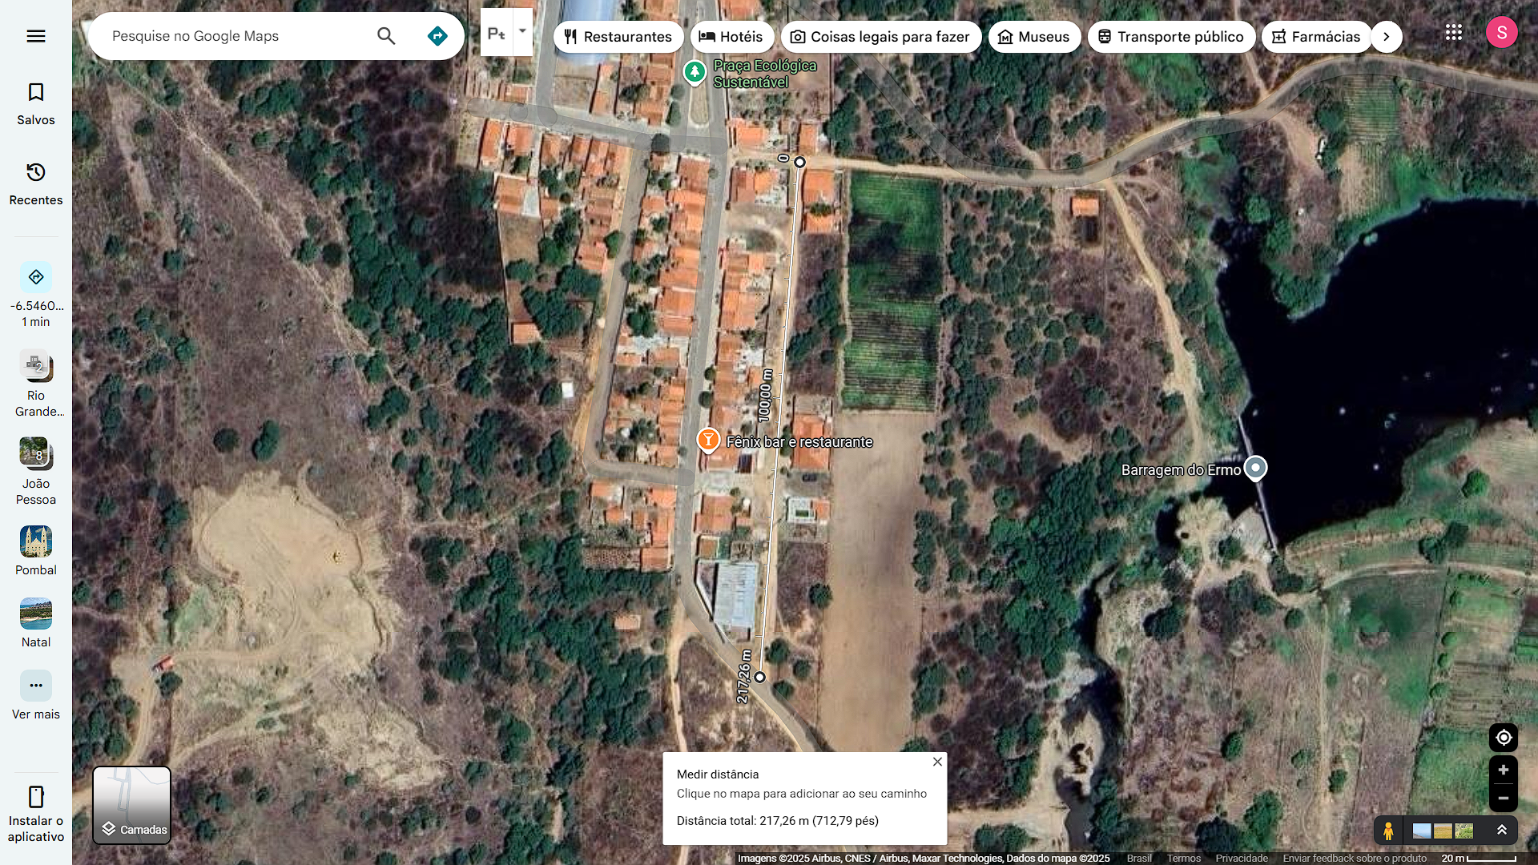
Foto 1: Localização do rua.

